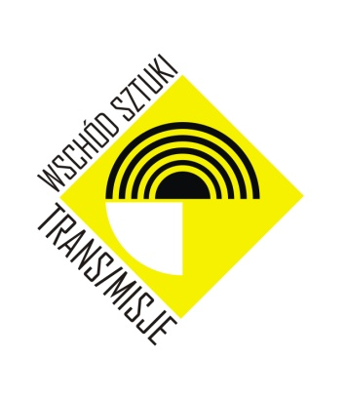
PROGRAM MF TRANS/MISJE – WSCHÓD SZTUKI

22.08 czwartek
Gruzja/Polska
17:00
„Kiedy byłem małym chłopcem”/ spektakl/ reż. Tomasz Man/ Teatr im. Siemaszkowej w Rzeszowie/ Wejście do Podziemnej Trasy Turystycznej/ 70’
18:30
„The Best of Utskho”/ wernisaż wystawy fotograficznej Gio Bejanishvili/ Deptak ul. 3 Maja
19:00
„Syndrom, albo do kogo śpiewasz?”/ spektakl/ reż. Andro Enukidze/ Państwowy Teatr Dramatyczny im. Ilii Czawczawadzego w Batumi/ Teatr „Maska”/ 60’
21:00
„Chcemy więcej”/ spektakl muzyczny/ reż. Jan Nowara/ Teatr im. Wandy Siemaszkowej w Rzeszowie/ Scena Dziedziniec Teatru/ 75’

23.08 piątek
Gruzja/ Polska/ Ukraina
16:30
Folk Ensemble Meskheti/ koncert gruzińskiego zespołu folklorystycznego/ Scena na Rynku
17:30
Współczesny Polski Plakat Teatralny/ wernisaż wystawy plakatu teatralnego/ Galeria r_z
18:00
„Ona go kochała”/ spektakl/ reż. Stas Żyrkow/ Odeski Ukraiński Akademicki Muzyczno-Dramatyczny Teatr im. Wasyla S. Wasylki w Odessie/ Teatr „Maska”/ 135’ (jedna przerwa)/ Spektakl dla widzów dorosłych
20:30
„Rabin Maharal i Golem – czyli prawda i śmierć”/ widowisko/ reż. Lech Raczak/ Plener Zamku Lubomirskich/ 60’
22:00
„LECHAIM!” Koncert Pieśni Żydowskich w wykonaniu Małgorzaty Pruchnik-Chołki/ koncert/ Scena Dziedziniec Teatru

24.08 sobota
Polska/ Ukraina
11:00
„Łukasiewicz – nafciarz romantyk”/ film/ reż. Maciej Wójcik/ Sala kinowa WDK/ 60’
16:00
Koncert Kameralny/ koncert/ Orkiestra Kameralna Odeskiego Ukraińskiego Akademickiego Teatru Muzyczno-Dramatycznego im. Wasyla S. Wasylki w Odessie/ Sala kameralna Filharmonii Podkarpackiej
17:30
„Plemię”/ film/ reż. Mirosław Słaboszpycki/ Kino „Zorza”/ 135’
19:00
„Piękny rogacz”/ spektakl/ reż. Iwan Urywskij/ Odeski Ukraiński Akademicki Muzyczno-Dramatyczny Teatr im. Wasyla S. Wasylki w Odessie / Teatr „Maska”/ 90’/ Spektakl dla widzów dorosłych
21:00
Vitold Rek & the Spark „Lem. Muzyczne sfery”/ koncert/ Scena Dziedziniec Teatru

25.08 niedziela
Litwa
18:00
„Inspiracja”/ wernisaż wystawy akwafort/ Galeria WDK
18:30
„Samotny ludzki głos”/ spektakl/ reż. Władimir Dorondow/ Rosyjski Teatr Dramatyczny Litwy „Na Pohulance”/ Scena WDK/ 70’
20:30
Girmante & Andrej Polevikov Trio „Ethnic-Mood”/ koncert/ Scena Dziedziniec Teatru

